Ejercicio Propuesto 4 (Resuelto)

Se realiza un estudio sobre el tiempo de duración de los efectos secundarios tras la administración de un medicamento. Se ha observado una muestra de 10 pacientes y se ha anotado el tiempo de duración de los efectos secundarios en días: 3; 7; 5; 10; 14; 13; 7; 2; 9; 14. A un nivel de significación del 5%, ¿se puede considerar aleatoriedad en la muestra?

Solución
Formulamos el contraste que debemos resolver.
H₀ ≡ Los datos de la muestra son aleatorios
H₁ ≡ Los datos de la muestra no son aleatorios

Lo primero que vamos a hacer es crear un fichero de texto con los datos del problema con la siguiente estructura:

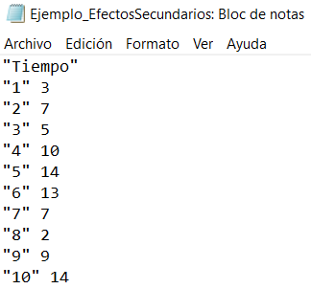

La variable a estudiar debe aparecer en la primera fila entre comillas, y a continuación se introducen los valores numéricos que nos da el enunciado en columna y sin entrecomillar, ya que estamos trabajando con una variable cuantitativa.

En primer lugar, para trabajar con R_Commander escribimos la siguiente sentencia en R

> library(Rcmdr)

A continuación, instalamos y cargamos el paquete randtests. Una vez hecho esto, cargamos el fichero de datos creado:
Datos/Importar datos/desde archivo de texto, portapapeles o URL…

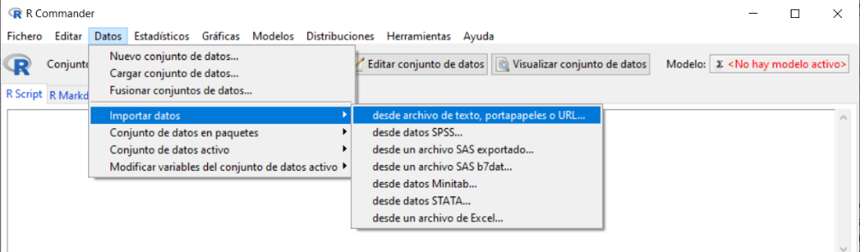
Se muestra la siguiente ventana en la cual vamos a introducir el nombre que queremos asignarle al conjunto de datos con el que vamos a trabajar; en nuestro caso, escribiremos Ejemplo_Efectos. El resto de opciones las dejamos por defecto, ya que el archivo de texto que hemos creado cumple con todas ellas.
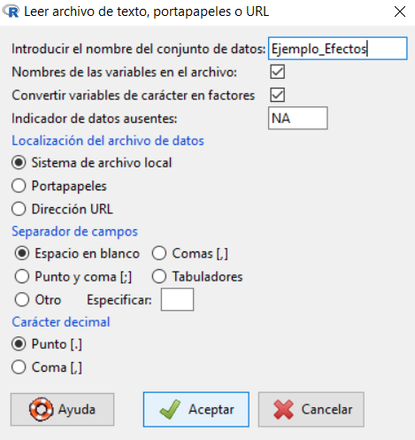
Pulsamos Aceptar y se abre una ventana para que seleccionemos el archivo de texto que hemos creado y guardado anteriormente en nuestro ordenador. Cuando abrimos el archivo, podemos ver que en Conjunto de datos aparece el nombre que le hemos asignado a nuestro conjunto de datos.
A continuación, escribimos en R Script la siguiente orden para llamar a la función runs.test.

randtests::runs.test (Ejemplo_Efectos$Tiempo, alternative=”two.sided”,threshold=median(Ejemplo_Efectos$Tiempo),plot=TRUE)

Cuando llamamos a esta función, debemos tener en cuenta que la hipótesis alternativa es del tipo “distinto de”. Por otra parte, como el enunciado no especifica ningún punto de corte para transformar los valores del vector numérico en valores dicotómicos, este punto de corte vendrá dado por la mediana de los datos (función median en R).

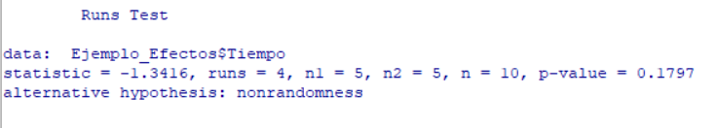

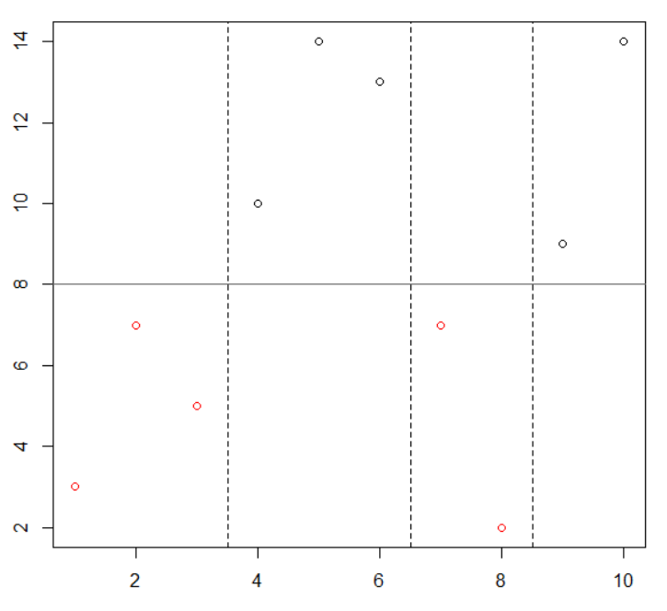
Figura 40: Representación del resultado aplicando el test de Rachas

Según los resultados del test de rachas, se han encontrado 4 rachas (runs), que vienen separadas por líneas discontinuas verticales. Hay 5 valores por encima de la mediana (n₁), marcados en negro, y otros 5 valores por debajo de la mediana (n₂), marcados en rojo.
El p-valor asociado al contraste es 0.1797 superior a 0.05, por lo que no es posible rechazar la hipótesis nula. Por tanto, podemos concluir que los datos de la muestra son aleatorios.

